**ОБРАЗОВАТЕЛЬНОЕ УЧРЕЖДЕНИЕ ДЕТСКИЙ САД № 15**

**г. ГУЛЬКЕВИЧИ МУНИЦИПАЛЬНОГО ОБРАЗОВАНИЯ**

**ГУЛЬКЕВИЧСКИЙ РАЙОН**

**Консультация для родителей**.

***«ЗНАЧЕНИЕ ИГР С МЯЧОМ ВО ВСЕСТОРОННЕМ РАЗВИТИИ РЕБЕНКА»***

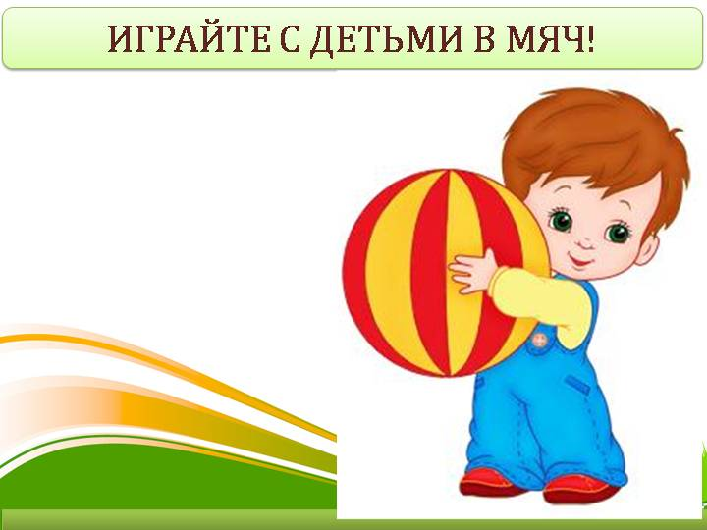

Каждый **ребенок** с раннего детства знаком с **мячом**. Игры с **мячом весьма популярны**, они встречаются у всех народов мира и не случайно считаются самыми распространенными.

Дети очень любят играть с мячами, особенно с яркими, прыгучими и ловкими. Однако, многие **родители** уделяют мало времени играм с мячами, и даже летом, на отдыхе, мяч остается незаслуженно забытым.

Игры, игры-упражнения с **мячом развивают** координацию движений, укрепляют мышцы плачевого пояса, **развивают** и укрепляют мелкие мышцы рук, способствуют **развитию глазомера**, меткости.

Обычно мяч рассматривают, в основном, как средство для **развития** физических качеств – ловкости, меткости, силы. Однако возможности этой игрушки далеко не исчерпываются этим. Мяч может способствовать **развитию** не только физических, но и многих психических способностей. Прежде всего, это общение и способность принимать и отдавать, выпускать и удерживать мяч. Особенно большое **значение** придается возникновению радостных эмоций.

Совместное выполнение движений *(трое, четверо, в парах)* – прекрасная школа приобщения **ребенка к коллективу**, к деятельности *«вместе»*. Если ваш **ребенок замкнут**, плохо вступает в контакт, не умеет дружить с другими детьми – ему очень полезно играть с **мячом**.

Особое место занимают игры-соревнования, эстафеты с **мячом**, которые **развивают** чувство ответственности, умение достойно проигрывать. В играх с **мячом** коллективного характера создаются благоприятные условия для воспитания положительных, нравственно-волевых черт детей и коммуникативных навыков, и такие игры приучают детей преодолевать эгоистические побуждения, воспитывают выдержку, четность, находчивость, смелость, желание оказать помощь товарищу.

Игры с **мячом** активизируют не только двигательную, психическую деятельность детей, но и умственную. Упражнения с **мячом способствуют развитию сенсорики**, движений кистей, пальцев рук, что активизирует кору головного мозга в целом, и речевые центры в частности. Такие игры способствуют быстрому восстановлению умственной работоспособности.

Мяч по популярности занимает первое место в царстве детской игры. Он, как магнит, притягивает к себе детей, надо как можно раньше дать **ребенку мяч в руки**, а не откладывать это до самой школы, надо научить **ребенка** общаться и играть с **мячом**.

К сожалению, многие **родители не знают игр с мячом**, соответственно не могут научить этому своих детей.

Если ваш **ребенок совсем не владеет мячом**, сделайте с **ребенком** несколько начальных упражнений:

Покатать мяч по полу ладонью вправо – влево. Затем перекатывать мяч по полу из одной руки в другую.

Мяч обычный дали нам, нам он очень нравится.

Посмотрите, как легко мячик наш катается.

Покрутить мяч вокруг своей оси по часовой и против часовой стрелки.

Учим новую игру – мяч раскрутим на полу.

Он кружится, как, волчок, если ощутит толчок.

Толкнуть мяч по полу к стене и посмотреть, какова будет отдача от неё.

Мяч покатим мы к стене – посмотри-ка сам.

Оттолкнувшись, мяч спешит возвратится к вам.

Толкнуть мяч так, чтобы он прокатился под столом или между ножками стула.

Мяч наш ловок – посмотри, он уже в воротцах.

Чтоб **мячом туда попасть**, надо побороться.

Толкнуть мяч вперед и сбить им какой-либо предмет *(кеглю, мяч, кубик)*.

Мы должны **мячом** сейчас сбить предмет тяжелый.

Постараться должен мяч – этот друг веселый.

Подкинуть мяч вверх и поймать его. Затем, прежде чем поймать, надо успеть сделать хлопок в ладоши.

Мяч влетает высоко, осторожно брось его.

Ловкость мы приобретаем – ловим мяч и вновь бросаем.

Ударить **мячом об пол и поймать**. Затем отбивать мяч от пола.

Мяч надутый, мяч пузатый, любят все его ребята.

Бьют его, а он не плачет, веселее только скачет.

Перебрасывать мяч в парах с ударом об пол.

Мяч о землю стукнем ловко, чтоб он к другу улетел.

Друг поймал мяч со сноровкой и назад лететь велел.

Метание малого мяча в вертикальную мишень.

На стене у нас мишень, мяч кидать в неё не лень.

Тот, кто метко попадает, зоркость глаз приобретает.

Забрасывание мяча в горизонтальную цель *(коробка, корзина)*

Вот корзина перед нами, а зачем – скажите сами.

Будем мячик так бросать, чтоб в корзину попадать.

Когда упражнения с **мячом** сопровождаются стихами, **ребенок** вовлекается в нужную игру или движение ненавязчиво, без опасений, но в заданной форме и порядке.

Вспомните игры своего детства, просто погоняйте мяч на лужайке в футбол с детьми, устройте веселые соревнования. Стоит только захотеть и у вас все получится!